INTEGRANTES: María Paula Mendoza - María Martha Serrano – Valentina Zafra – Valentina Bolívar.

Análisis de medios: Vanguardia – Sección: Bucaramanga.

Las siguientes conclusiones provienen del análisis de medios que se vienen realizando dentro del marco del estudio semiótico, basándose en las noticias extraídas del medio Vanguardia, específicamente en la sección Bucaramanga.

En los análisis anteriores los porcentajes señalaban que las imagines usadas por el periódico Vanguardia (en la sección Bucaramanga) siempre predominaba las imágenes de archivo, sin importar de los múltiples eventos que se realizaban en la cuidad, los editores optaban por usar imágenes de archivo como forma de apoyo. Pero en estas dos últimas semanas un gran porcentaje de las noticias iban enfocadas en ola de crimen que esta azotando a la ciudad, por tanto usaron muchas más imágenes de día de que se suele esperar, esta vez el análisis arrojo que el 50% de la imágenes son de día y el otro 50% son de archivo, una gran diferencia si comparamos con los análisis anteriores (el análisis pasado el porcentaje era 72,9%imagenes de archivo y 27,1 las imágenes de día).

Cómo se muestra en las gráficas el sesgo en cada una de las noticias que presentamos y revisamos detalladamente, nos dimos cuenta que las fuentes que nos cuentan las noticias y los periodistas que las redactan cuentan eso de manera más neutral y equilibrada, sin irse de un lado para el otro, después de ese 49% que salió del sesgo neutro, nos contaron las noticias de manera positiva, asiendo así más allegada cada noticia que estemos leyendo, generando un análisis más empático. Este tiene un 28% de porcentaje y por último está el sesgo negativo en el cual nos dan esas noticias contadas de manera más trágica o con suspenso, que nos hagan caer en cuenta de muchas por la manera en que nos lo cuentan, esta tiene un 23% en el sesgo

Durante los 15 días que se realizó el análisis no se encontró un evento o tema en específico que tuviera polémica . Aún así los titulares de expectativa fueron de un 41% ya que hubieron diversos acontecimientos bastante llamativos ( robos , sanciones por parte de la policía de tránsito o la policía nacional , anuncios sociales dirigidos a la comunidad estudiantil etc …. )Además de percibir la disminución de la cantidad de noticias acerca del tema Covid a comparación de los análisis previos que se realizaron en este ejercicio.

Lo que nos lleva a la conclusión general, teniendo cuenta las anteriores, de que se percibe un cambio semana a semana en diferentes puntos del análisis. Lo que quiere decir que el contexto que está predominando en torno a los temas que predominan para crear los titulares, tiene gran relevancia dentro de la sección y los contenidos que se van a ver reflejados en el mismo.

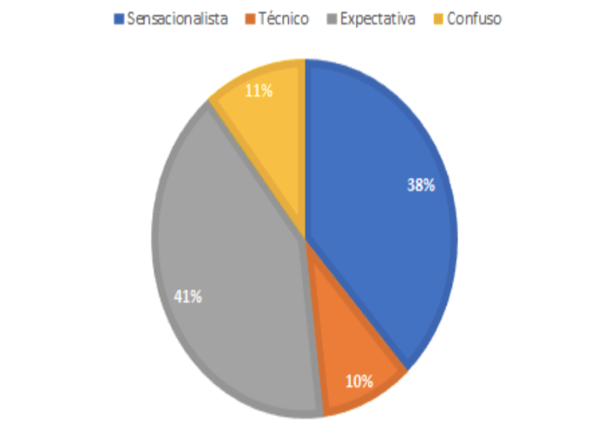
TITULAR: SESGO:
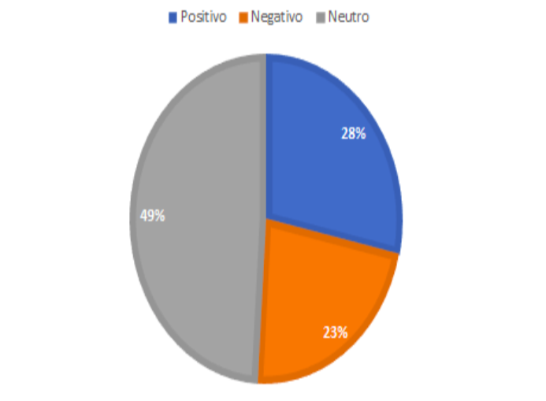

FOTOGRAFÍA: FUENTE:
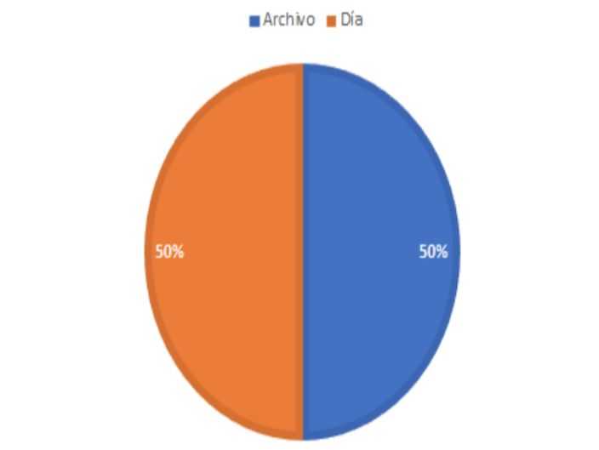
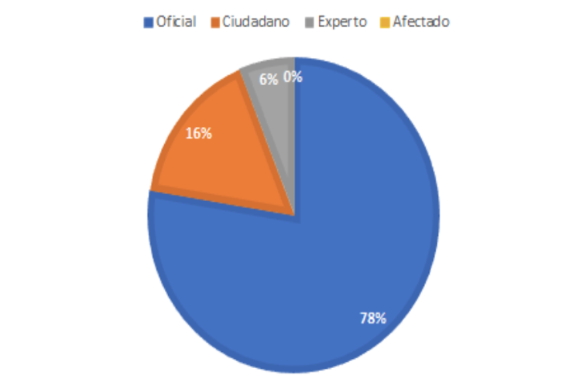

TIPO DE FOTOGRAFÍA:

